ケース スタディ

ナベプロセス株式会社がCrystalCleanConnectの利点を検証
自動フレキソ印刷製版システムが
より持続可能なソリューションへの移行をサポート

2022年8月16日東京（日本）及びブリュッセル（ベルギー）発：
ナベプロセス株式会社は、世界で初めてCrystalCleanConnectを導入した会社です。また、2022年6月に開催されたEskoWorld 2022でもご紹介致しました。今回は、ナベプロセス株式会社にAWP™水現像フレキソ印刷樹脂版およびCrystalCleanConnectの導入後のご使用状況について、お話をお聞きしました。
ナベプロセス株式会社では、フレキソ事業開始当初、溶剤版をご使用されておりました。しかし、次第に更なる版の品質向上や、従業員が働きやすい作業環境を整えることのできるソリューションを求めるようになりました。
持続可能なソリューションへの移行
ナベプロセス株式会社フレキソ印刷部門事業部長の中氏は、AWP™ 水現像フレキソ印刷樹脂版の「溶剤不使用」という点に着目され、「製版における洗浄工程において溶剤を使うか使わないかで、製版にかかるトータル時間が短縮でき、生産効率に大きな差が出るということについて、非常に興味をそそられました。」とお話頂きました。
その後、AWP™水現像フレキソ印刷樹脂版の導入をご決断頂き「導入以降、AWP™水現像フレキソ印刷樹脂版では、従来の溶剤版に比べ製版時間の短縮が可能になっただけでなく、印刷工程でのメリットも多くあることを実感しました。例えば、版拭きのための印刷機停止回数の低減や印刷立上げ時の資材ロスの削減、版の見当の合わせやすさ、安定した印刷再現性、またVOC溶剤不使用であり溶剤の臭いが抑えられ、最適な作業環境構築ができたことなどが挙げられます。」 中氏は製版工程でのメリットだけでなく、印刷工程においてのメリットについてもこのように述べられていました。

中氏からは「お客様には、弊社がお届けする品質と納期に今まで以上に満足していただけると期待しております。今後はより多くの製品にCrystalCleanConnectとAWP™ 水現像フレキソ樹脂版を活用していきたいと考えております。」といったお声を頂いております。

CrystalCleanConnect：詳細
CrystalCleanConnectは、旭化成、ESKO社、Kongsberg社の3社協同で開発された全自動製版装置です。版のイメージングから版のカッティングまでを全自動化し、製版工程を12工程を1工程に短縮し、オペレーターの作業時間を90%削減します。
CrystalCleanConnectの構成
- 工程全体を統合するEsko社の自動ソフトウェアハブ。
- Esko社のプレートハンドリングロボット。（オペレーターの作業は樹脂版をテーブルに載せるところまでのみとなり、その先はプレートハンドリングロボットが、AWP™ 水現像フレキソ樹脂版をCDI Crystal XPSに載せ、最終工程で印刷用版を回収します。）
- Esko社のCDI Crystal XPS。（優れた一貫性と高品質を狙い、メイン露光とバック露光のUV LEDの同時露光、版床と印刷ドットの完全制御を実現する統合されたイメージャーと露光ユニットとなります。）
- 旭化成の版洗浄機、乾燥機、後露光機。（旭化成のAWP™-水現像フレキソ樹脂版は、インラインのエアナイフによる処理で水を版表面から除去するため、版乾燥が不要となり、製版時間が大幅に短縮されます。特に、溶剤製版に比べ、乾燥工程を2時間程削減することが可能です。）
- Kongsberg社の統合インラインカッティングテーブル。（効率的なファイルネスティングを使用し、製版材料の廃棄量を約10%削減できます。）

CrystalCleanConnectの詳細については、弊社の無料ホワイトペーパーをこちらからダウンロードしてください。
--終わり--
Asahi Photoproductsについて
Asahi Photoproductsは1973年に設立された旭化成株式会社の子会社です。フレキソ印刷用感光性樹脂版の開発ではトップクラスの先進企業に数えられています。高品質なフレキソ印刷技術を開発し、イノベーションを継続すると共に環境に配慮した印刷を推進することを目標に掲げています。
でAsahi Photoproductsをフォローしてください。
詳細情報についてはwww.asahi-photoproducts.comをご覧ください。または、次までお問い合わせください。
Monika Dürr  duomedia  monika.d@duomedia.com  +49(0)6104 944895 | Dr. Dieter Niederstadt  Asahi Photoproducts Europe n.v./s.a.  dieter.niederstadt@asahi-photoproducts.com  +49(0)2301 946743


画像とキャプション：
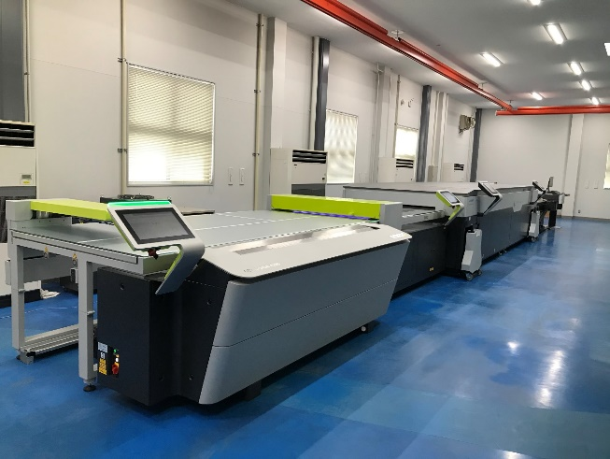
Asahi PhotoproductsとESKO社によって共同開発された世界初の完全自動フレキソna印刷製版ソリューションであるCrystalCleanConnect

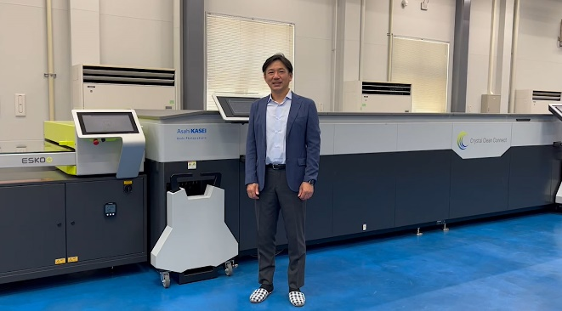
2021年3月に設置されたCrystalCleanConnectの前に立つナベプロセス株式会社フレキソ印刷部門部長中康夫氏

